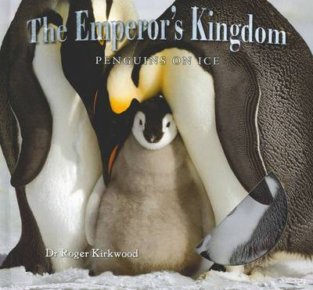
中文书名：《帝王企鹅的王国：冰上的企鹅》
英文书名：The Emperor’s Kingdom：
Penguin on Ice
作 者：Dr. Roger Kirkwood
出 版 社：Blackdog
代理公司：ANA
出版日期：2010年
页 数：26页，配有DVD光盘
年 龄：7-9

内容简介：

寒冷的南极，举目四望只能见到一片白茫茫的冰雪。不过，在这样一个苦寒地带却生活着体型最大的企鹅族群——帝王企鹅。

在南极生活需要具备一些什么样的生存特技呢？本书将通过写实图片和大容量的DVD光盘为您全景展示帝王企鹅的生活。从2-4月份的繁殖季节，到5月份产下企鹅蛋，企鹅爸爸历经两个月的“挨饿”孵化后，企鹅宝宝在8月份破壳而出。之后的几个月里，小企鹅宝宝将和爸爸、妈妈一起逐渐长大成为能够独挡一面的成年企鹅……

按照时间顺序，帝王企鹅从出生到长大，一年的时光将浓缩在这部图书里，想要了解它们就是那么的简单！


内文图画：
作者简介：

罗格·科克伍德博士（Dr. Roger Kirkwood）在南极的莫森（Mawson）海岸和帝王企鹅整整相处了一年。所以这部书的创作出版是颇有基础的。除此之外，他参加过数次企鹅及海豹考察团。在非写作时期，他是“菲利普海岛企鹅考察团”（Philip Island Penguin Parade）的一员。

请将回馈信息发至：晋西影 （Cynthia Jin）
安德鲁﹒纳伯格联合国际有限公司北京代表处
北京市海淀区中关村大街甲59号中国人民大学文化大厦1705室, 邮编：100872
电话：010-82509406
传真：010-82504200
Email: Cynthia@nurnberg.com.cn
Http://www.nurnberg.com.cn

